Normă de Metrologie Legală
NML 10-1:2019 „Sistem pentru măsurarea vitezei de mișcare a autovehiculelor tip ITC EYE. Cerinţe tehnice și metrologice. Procedura de verificare metrologică”

- OBIECTUL ŞI DOMENIUL DE APLICARE

- Prezenta normă de metrologie legală (în continuare -norma) stabileşte cerinţele tehnice și metrologice pentru sistemul tip ITC EYE pentru măsurarea vitezei de mișcare a autovehiculelor, în baza cadrelor video efectuate cu interval stabil de timp (în continuare – sistem). Norma se utilizează la efectuarea încercărilor metrologice în scopul aprobării de model, verificarea metrologică iniţială, periodică şi după reparaţie, în condițiile Hotărârii Guvernului nr.1042 din 13 septembrie 2016 ”Cu privire la aprobarea Listei oficiale a mijloacelor de măsurare şi a măsurărilor supuse controlului metrologic legal”.

- REFERINŢE

Legea metrologiei nr.19 din 4 martie 2016;
Legea privind siguranţa traficului rutier Nr. 131 din 7 iunie 2007;
Lista Oficială a mijloacelor de măsurare și măsurărilor supuse controlului metrologic legal, aprobată prin Hotărârea nr. 1042 din 13.09.2016
SM SR Ghid ISO/CEI 99:2012 ”Vocabular internaţional de metrologie. Concepte fundamentale şi generale şi termeni asociaţi;

III. TERMINOLOGIE
2. Pentru a interpreta corect prezenta normă de metrologie legală se aplică termenii conform Legii metrologiei nr.19 din 4 martie 2016 și SM SR Ghid ISO/CEI 99:2012.

- CERINȚE TEHNICE ŞI METROLOGICE

3. Măsurarea vitezei este bazată pe măsurarea distanței parcurse de autovehicul în zona de control a camerei video și timpului în care acesta a parcurs distanța respectivă.
4. Un sistem trebuie să fie compus din următoarele componente:
1) panou de distribuție KS-1, 1 unitate;
2) procesor DS-1, 1-2 unități;
3) senzor de imagine WSS WHE-32, de la 1 la 4 unități;
4) reflector infraroșu cu alimentare electrică, de la 1 la 4 unități;
5) software.
5. Semnalul video trebuie să se transmită la calculator.
6. Un calculator poate să primească informație de la patru camere video.
7. Sistemul trebuie să măsoare viteza indiferent de direcția din trafic în zona de control a camerei video. Ca punct de reper sunt utilizate plăcuțele de înmatriculare din față sau din spate. Viteza trebuie să se măsoare indiferent de tipul plăcuței de înmatriculare, formă, culoare, dimensiuni.
8. Camera video trebuie să fie instalată în mod static de la 4,5 m până la 11 m deasupra carosabilului și, respectiv, să mențină o anumită zonă sub supraveghere, numită zonă de control.
9. Software-ul instalat pe calculator trebuie să proceseze imaginile pe care le primește de la camerele video la fiecare 40 ms, să detecteze toate autovehiculele cu plăcuțe de înmatriculare și să calculeze viteza acestora.
10. Dacă mai multe autovehicule sunt simultan în zona de control a camerei video, viteza fiecărui autovehicul trebuie să fie măsurată separat, autovehiculele trebuie să fie înregistrate pe baza plăcuțelor de înmatriculare.
11. Măsurările se bazează pe două cadre consecutive cu imaginea unui autovehicul cu plăcuța de înmatriculare identificată.
12. Constructiv sistemele trebuie să corespundă documentației producătorului.
13. Pentru protejarea datelor este necesar să fie specificate versiunea software-ului și suma de control, care se notează în descrierea de model f vijlocului de măsuarare.
14. Timpul se setează și sincronizează prin GPS.
15. Marcarea. Plăcuța de identificare a sistemului trebuie să conțină cel puțin următoarea informație: tipul sistemului, numărul de fabricație, producătorul, anul fabricării.
16. Cerinţele tehnice şi metrologice ale Sistemului trebuie să corespundă celor prezentate în Tabelul 1.
Tabelul 1
Caracteristica | Valoarea
Intervalul de măsurare a vitezei autovehiculelor, km/h | 1÷255
Limita erorii absolute tolerate, km/h | ± 2
Limita erorii tolerate a sincronizării ceasului intern, s | ± 2
Înălţimea de montare a camerelor video, m | 4,5÷11
Unghiul de fixare a camerei video pe verticală în raport cu carosabilul, ° | 12÷30
Unghiul de fixare a camerei video pe orizontală în raport cu vectorul de mişcare a autovehiculului pe carosabil, ° | 0÷30
Puterea consumată, VA:  Camera video  Calculator | 40  410
Condiţiile de funcţionare:  - temperatura, °C  - umiditatea relativă la 30°C, %  - presiune atmosferică, kPa | – 40 ÷ +50  ≤ 90  84,7 ÷ 106,7
Timpul mediu de funcționare până la prima defectare, h | 10 000

V. ETALOANE ȘI ECHIPAMENTE

17. La efectuarea verificării metrologice trebuie să se utilizeze etaloane de lucru, trasabile la etaloanele naționale, cu caracteristicile tehnice specificate în Tabelul 2.

Tabelul 2
Numărul punctului din capitolul XI ”Efectuarea verificării” | Denumirea etalonului de lucru sau dispozitivul auxiliar de măsurare | Caracteristicile metrologice și tehnice | Indicativul documentului, care reglementează cerințele tehnice
32 | Frecvențmetru | 10⁻⁶ ÷ 10⁴ s  ≤ 10⁻⁶ | ⁻
32 | Telemetru cu laser | 0 ÷ 100 m  ± 1,0 mm | -
31, 32 | Termometru | - 20 ÷ + 40 °C  ± 1 °C | -
31, 32 | Aparat pentru măsurarea umidității aerului | 10 ÷ 90 %  ± 1 % | -
32 | Oscilograf | 2 mV/div ÷ 10 V/div  2ns/div ÷ 5s/div | -
32 | Sincronizator | 10MHz | -

18. Se admite utilizarea altor mijloace de măsurare decât cele menţionate în Tabelul 2, care după exactitate, caracteristicile tehnice şi metrologice, satisfac cerinţele prezentei norme şi care au fost supuse etalonării în modul stabilit.

VI. MODALITĂȚI DE CONTROL METROLOGIC LEGAL

19. Încercările metrologice se efectuează în conformitate cu programul de încercări aprobat în ordinea stabilită.

20. Volumul şi consecutivitatea efectuării operaţiilor în cadrul controlului metrologic legal trebuie să corespundă Tabelului 3.

Tabelul 3
Denumirea operaţiei | Operația/Numărul punctului din capitolul XI Efectuarea verificării | Modalități de control metrologic legal
Denumirea operaţiei |  | Aprobare de model | Verificare metrologică
Denumirea operaţiei |  | Aprobare de model | iniţială | periodică | după reparare
Examinarea aspectului exterior | 30 | da | da | da | da
Încercarea la funcționare | 31 | da | da | da | da
Determinarea erorii de măsurare a vitezei | 32 | da | da | da | da

21. Verificarea metrologică a sistemelor se efectuează de către laboratoarele acreditate și desemnate conform Legii metrologiei nr. 19/2016 pentru domeniul respectiv.
22. În cazul obţinerii rezultatului nesatisfăcător în timpul efectuării uneia din operaţii, verificarea metrologică se întrerupe şi rezultatul verificării se consideră negativ.
23. Perioada de verificare metrologică se stabileşte în conformitate cu prevederile Hotărârii Guvernului nr.1042/2016.

VII. CERINŢE PENTRU CALIFICAREA PERSONALULUI

24. La executarea lucrărilor de verificare metrologică a sistemelor se admit verificatori metrologi cu competența în domeniul de măsurări corespunzător.

VIII. CERINŢE PRIVIND SECURITATEA

25. La efectuarea verificării metrologice trebuie să se respecte următoarele cerinţe:
1) în timpul pregătirii pentru verificarea metrologică precum şi la efectuarea acesteia este necesară respectarea cerințelor tehnice de securitate în timpul exploatării electrotehnicii;
2) toate conectările schemei electrice în procesul de verificare se efectuează doar când sistemul este deconectat de la energia electrică;
3) în timpul efectuării verificării metrologice trebuie să se respecte cerințele privind siguranța traficului rutier.

IX. CONDIŢII DE VERIFICARE

26. În procesul de verificare trebuie să fie respectate condiţiile indicate în manualul de utilizare a mijloacelor de măsurare.
27. În timpul efectuării verificării metrologice trebuie să se respecte următoarele condiţii:
- temperatura mediului ambiant în teren, °C - 10 ÷ +40;
- umiditatea relativă a aerului în teren, % < 90,0
- presiunea atmosferică, kPa 84,7 ÷ 106,0
28. Verificarea se efectuează în condiții de lipsă a precipitațiilor, ceții, fumului.

X. PREGĂTIREA PENTRU VERIFICAREA

29. Mijloacele de măsurare se pregătesc pentru funcţionare în conformitate cu manualul de utilizare.

XI. EFECTUREA VERIFICĂRII

30. Examinarea aspectului exterior
1) Se verifică dacă sistemul este complet, acesta trebuie să corespundă descrierii de model a mijlocului de măsurare;
2) Se verifică marcajul sistemului. Marcajul trebuie să corespundă cerințelor pct. 15 din prezenta norma de metrologie legală.
3) Componentele sistemului și cablurile de conectare care sunt supuse verificării trebuie să nu prezinte deteriorări mecanice, ceea ce poate afecta caracteristicile metrologice ale sistemului.
31. Încercarea la funcționare. Sistemul care face obiectul verificării trebuie să fie complet instalat și pregătit pentru funcționare. Înainte de a începe verificarea sistemului, acesta trebuie deconectat.
Se conectează sistemul.
1) Se efectuează identificarea software-ului. Pentru a identifica software-ul, pe calculator se deschide fereastra de identificare a sistemului (Figura 1).
Datele despre software sunt prezentate în Tabelul 4.
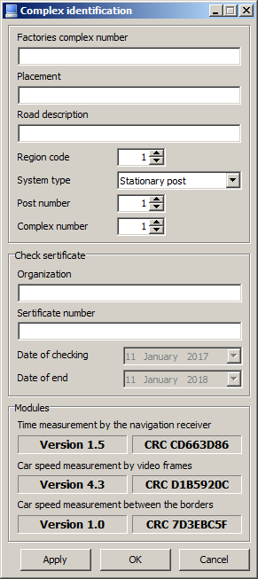
Fig. 1. Identificarea software-ului

Tabelul 4
 | Versiunea software-ului | Suma de control (Checksum) | Algoritmul de calcul a sumei de control
Modulul ”măsurarea timpului curent” | v1.5 | CD663D86 | CRC32
Modulul ”măsurarea vitezei prin cadre video” | v4.3 | D1B5920C | CRC32
Modulul "măsurarea vitezei în limitele zonei de control" | v1.0 | 7D3EBC5F | CRC32

Dacă datele de identificare corespund pe deplin cerințelor din Tabelul 4, identificarea software-ului este considerată pozitivă.
2) Se asigură că camera a capturat autovehiculul și informația (poza) este vizibilă pe ecranul calculatorului sistemului (Figura 2):
- Imaginea autovehiculului;
- Viteza autovehiculului;
- Plăcuța de înmatriculare a autovehiculului.
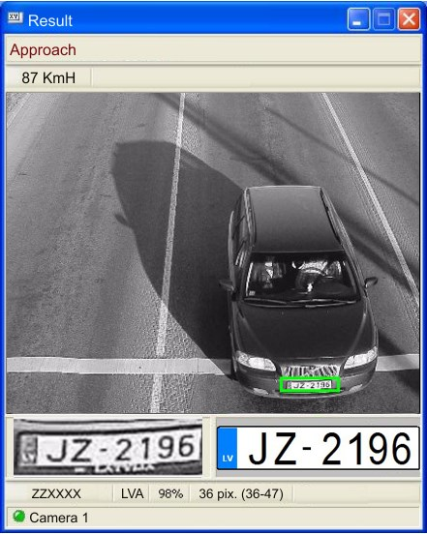
Fig. 2. Imaginea vizibilă în calculatorul sistemului

Dacă datele de autentificare și imaginile corespund pe deplin cerințelor specificate, identificarea echipamentului video este considerată pozitivă.
Dacă datele de identificare a imaginii nu sunt conforme cu cerințele, verificarea este stopată pînă la înlăturarea neconformităților.
32. Determinarea erorii de măsurare a vitezei
Eroarea de măsurare a vitezei este determinată în baza cadrelor video cu interval stabil. Aceasta este suma intervalelor de intercalare determinate independent între cadrele video și măsurarea distanței parcurse.
1) Determinarea erorilor intervalelor de intercalare între cadrele video.
a) Se efectuează schema așa cum se arată în Figura 3.

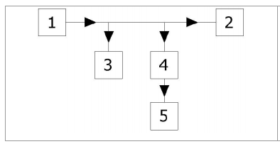

Fig. 3. Schema de determinare a erorii intervalelor de intercalare între cadrele video
(1-camera video, 2-calculator, 3-oscilograf, 4-sincronizator, 5-frecvențmetru)

b) Se pornește oscilograful și pe ecranul acestuia apare un semnal video.
c) Se pornește frecvențmetrul și sincronizatorul. Se setează frecvențmetrul pentru a măsura frecvența în timp. Se setează frecvențmetrul în milisecunde la "ieșire". Prin ajustarea sensibilității frecvenței la intrarea "B", se realizează o măsurare consecventă a impulsurilor sincrone în timpul unei secvențe de cadre.
d) Se realizează 5 măsurări a perioadelor cadrelor video. Pentru fiecare valoare a perioadei măsurate, se calculează eroarea absolută () conform formulei de mai jos.

∆T =|T-T_{măsurat}|, s;

T – valoarea perioadei secvenței cadrelor camerei video (40 ms);

Se calculează și eroarea relativă în conformitate cu formula de mai jos:

δT = $\frac{∆T}{T}$ ×100, %.

e). Se înregistrează rezultatele măsurărilor în fereastra aplicației "Testarea camerei video" (Figura 4).

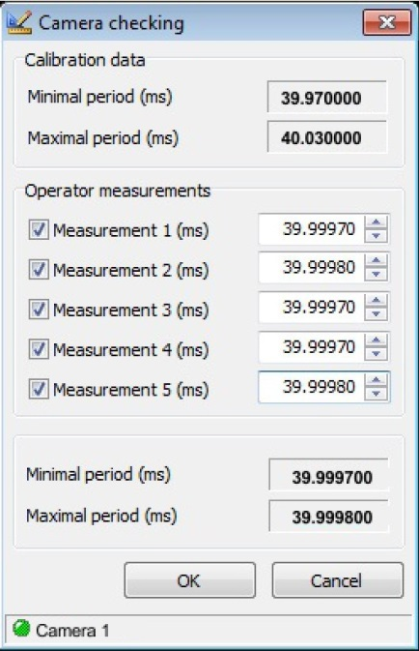
Fig. 4. Fereastra cu date măsurate introduse

f) Se introduc valoarea maximă a ∆T obținută din cele cinci valori a măsurilor și eroarea relativă δT de măsurare a intervalelor dintre cadrele video.
2) Determinarea erorii distanței măsurate.
a) Se deschide fereastra software "Verificarea măsurării distanței" (Figura 5).

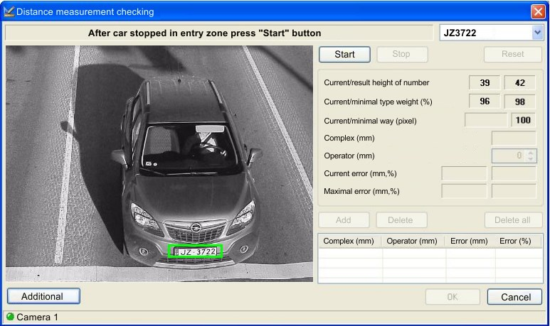
Fig. 5 Fereastra software-ului ”Verificarea distanței măsurate”

b) Se parchează autovehicul de-a lungul liniei de monitorizare în zona de control a camerei care se află în procesul de verificare. Autovehicul trebuie să fie plasat frontal în fața camerei, astfel încât plăcuța de înmatriculare a autovehiculului să poată fi văzută în partea inferioară a cadrului. Roțile autovehiculului trebuie poziționate drept și autovehiculul trebuie să fie nemișcat. Se verifică dacă camera video a recunoscut corect placa de înmatriculare.
c) Se plasează telemetrul cu laser pe suport, atingând plăcuța de înmatriculare a autovehiculului. În program, se apasă butonul "Start". Programul va începe măsurarea deplasării autovehiculului. Autovehiculul se deplasează înapoi, astfel încât plăcuța de înmatriculare a mașinii să poată fi văzută în partea superioară a cadrului video. Autovehiculul se oprește. Se apasă butonul "Stop". Software-ul va măsura distanța parcursă prin modulul "Distanța măsurată de complex" (Fig. 6).

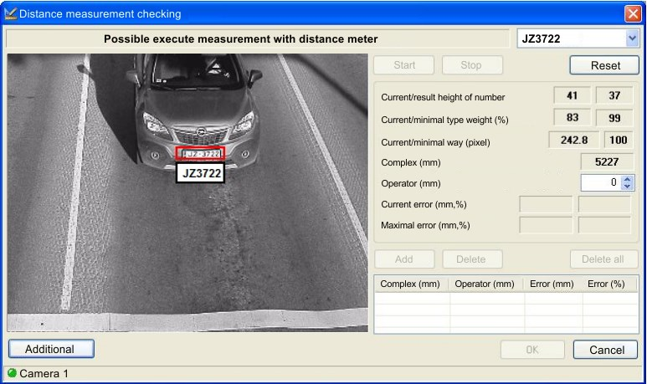
Fig. 6. Distanța măsurată, arătată în fereastra software-ului
d) Se măsoară distanța față de plăcuța de înmatriculare a autovehiculului cu telemetru. Se introduc datele în modulul sistemului "Distanță măsurată de operator". Sistemul va calcula și va indica erorile în "Eroare curentă" și "Eroare maximă".
Dacă eroarea obținută se încadrează în limitele admise, se va indica cu culoarea neagră. Apoi se va apasă butonul "Adăugați" pentru a păstra datele în tabelul de măsurare.
Dacă eroarea depășește limitele admise, se va indica cu litere roșii. Apoi se va apăsă butonul "Ștergere" (Fig. 7), iar măsurările se repetă din nou.

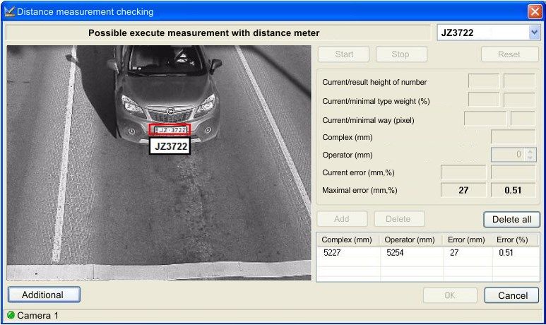
Fig. 7. Fereastra software-ului prin Apăsarea butonului ”Ștergere”
e) Măsurările se repetă de trei ori urmând pașii descriși. Tabelul măsurărilor (Figura 8) trebuie să fie complet.

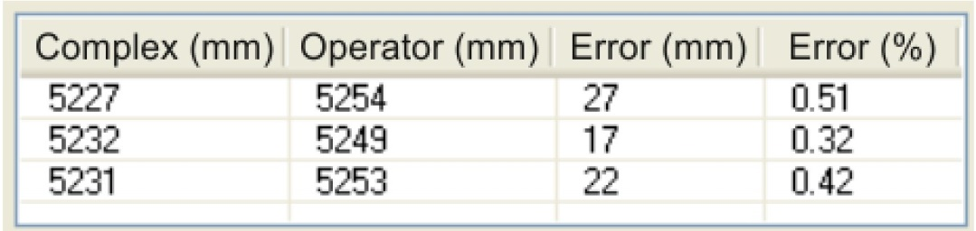
Fig. 8. Rezultatele măsurării distanței

f) Se selectează eroarea relativă maximă a distanței măsurate δA.
3) Calcularea erorii relative de viteză.
a) Se calculează eroarea relativă a măsurării vitezei ca sumă a erorii relative maxime a măsurării intervalului dintre cadre și eroarea relativă maximă a măsurării distanței, utilizând formula de mai jos.
δV = δT + δA, %.

b) Se calculează eroarea absolută de măsurare a vitezei la 255 km / h conform formulei de mai jos.
∆_{max} == $\frac{δV×255}{100\%}$, km/h.

c) Eroarea absolută a sistemului de măsurare a vitezei maxime trebuie să fie ∆_{max} ≤ 2 km/h.
4) Se repetă măsurările cu toate camerele video din sistem.

XII. ÎNTOCMIREA REZULTATELOR CONTROLULUI METROLOGIC LEGAL
33. Rezultatele verificării metrologice se înregistrează în proces-verbal de verificare metrologică, forma recomandată a căruia este prezentată în Anexa la prezenta norma.
34. În cazul rezultatelor satisfăcătoare ale verificării metrologice se eliberează buletin de verificare metrologică conform Anexa nr.2 la Lista Oficială a mijloacelor de măsurare și măsurărilor supuse controlului metrologic legal aprobată prin HG 1042 din 13.09.2016.
35. În cazul rezultatelor nesatisfăcătoare ale verificării metrologice se eliberează buletin de inutilizabilitate, prevăzut la pct. din 18 din Anexa nr. 2 la Lista Oficială a mijloacelor de măsurare și măsurărilor supuse controlului metrologic legal aprobată prin HG 1042 din 13.09.2016.

Anexa
la NML 10-1:2019
Proces-verbal de verificare metrologică a sistemului tip ITC EYE pentru măsurarea vitezei de mișcare a autovehiculelor

Solicitantul ______________________________ Denumirea etalonului __________________
Tip ____________________________________ Tip _________________________________
Producător_______________________________ Nr. de fabricare_______________________
Nr. de fabricare _________________________ Data etalonării/nr. certificat _____________
Locaţia ________________________________
Data efectuării verificării metrologice _________
Condiţiile de mediu:
- temperatura mediului ambiant _____ ºC;
- umiditatea relativă a aerului _______ %;
- presiunea atmosferică _______ kPa

Rezultatele verificării metrologice
- Verificarea aspectului exterior ____________________________________________
(se indică dacă corespunde sau nu corespunde)
______________________________________________________________________________

2. Încercări la funcţionare____________________________________________________
(se indică dacă corespunde sau nu corespunde)
______________________________________________________________________________
______________________________________________________________________________

3. Determinarea erorii de măsurare a vitezei de mişcare a autovehiculelor.
______________________________________________________________________________
(se indică corespunde sau nu corespunde)
______________________________________________________________________________
Executantul:  Verificat: | ________________  (funcţia)  ________________  (funcţia) | ______________________  (prenumele, numele)  ______________________  (prenumele, numele) | _________________  (semnătura)  _________________  (semnătura)

